Импорт адресной книги в “MozillaThunderbird”
- Для того, чтобы добавить адресную книгу, выбираем сначала пункт меню «Инструменты»-> «Адресная книга».
- Удаляем старую адресную книгу (если она была).
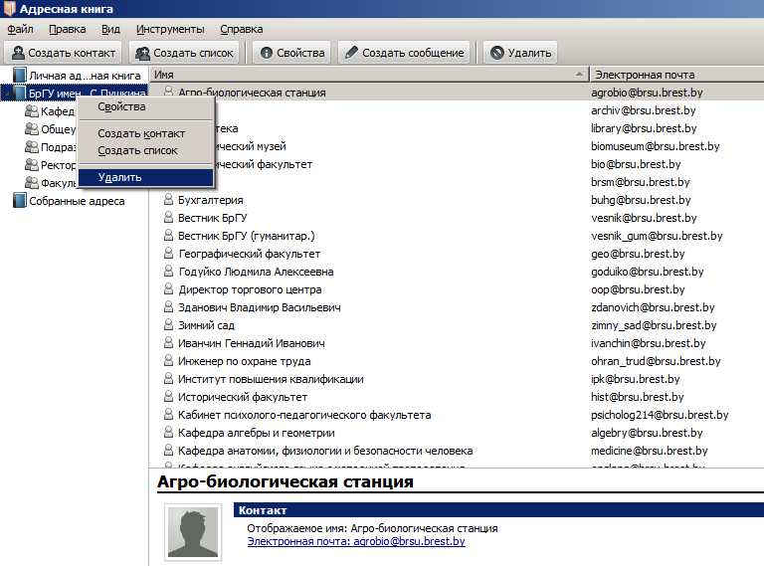
- Для добавления выбираем пункт меню «Инструменты» -> «Импорт».
- В появившемся окне выбираем пункт «Адресные книги» и нажимаем «Далее».
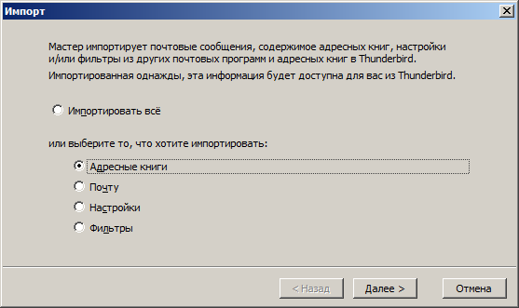
- В появившемся окне выбираем пункт «Текст.файл (LDIF, .tab, .csv, .txt)» и нажимаем «Далее».
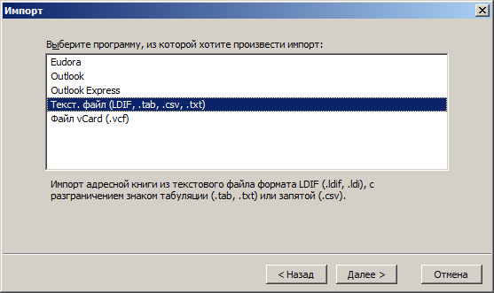
- В появившемся окне выбираем файл «БрГУ имени А.С.Пушкина.ldif», который Вы сохранили на локальном диске.
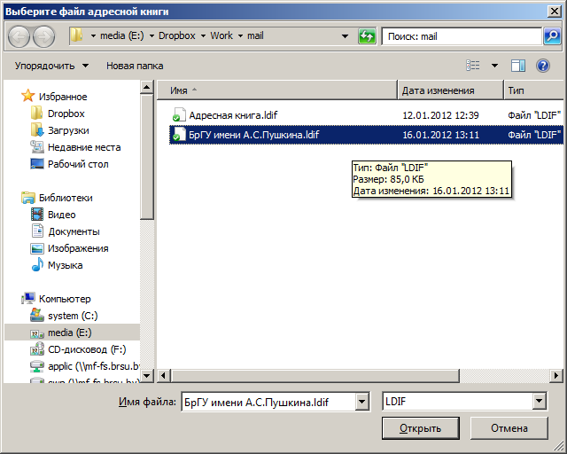

- В появившемся окне жмем кнопку «Готово» и адресная книга будет импортирована.
